Universidade Federal do Rio de Janeiro
processo seletivo GRIS
Autor: Pedro Jullian Medina Torres Graça
Descrição: TAG de WEB

1)O que é o protocolo HTTP e Como ele funciona?

O protocolo HTTP é um protocolo que atua na camada de aplicação no modelo OSI sob base TCP. Ele serve para serviços cliente-servidor sob a ideia de requisições e respostas. O cliente solicita uma requisição a um servidor e este devolve uma resposta de acordo com a requisição, com arquivos html e css por exemplo.

2)O que é um Response Code? Cite um exemplo de um programa que você pode fazer com ele.

É um código de resposta do http em relação a solicitação feita via http. Pode ser um código avisando que tudo foi recebido e entendido (100) ou avisando que o servidor não foi encontrado (404).
Você pode executar uma ação em back-and te redirecionando, mas avisando que está tudo ok.

3)O que é um HEADER? Cite um uso INSEGURO desse cabeçalho.
É o que permite passar informações adicionais via solicitação http. Um uso inseguro é você passar a senha do usuário via cabeçalho para acessar a conta de usuário.

4)O que é um Método HTTP? Explique o funcionamento do método POST, o funcionamento do método GET. Explique qual é considerado mais seguro e por que.

Um método HTTP é a forma de passar informações do cliente para o servidor, basicamente indicando qual função deve ser feita pelo servidor.
O get passa a informação para o servidor via URI, muito usado para indicar o caminho dentro servidor desejado (como uma pagina dentro do site que vai ter outro index). O post recebe a informação pelo corpo da requisição, que pode conter uma camada de criptografia. Dessa forma para passar informações sensíveis, como a senha de um usuário. Se você passar a senha do usuário via GET, ela estará na URI do usuário e isso pode ser facilmente copiado.

5) O que é Cache e como ele funciona? Cite os principais HEADERS de Request e Response responsáveis pelo controle de Cache.

Cache é uma memoria que o browser implementa para guardar informações do HTTP, isso economiza internet, pois impede de você ficar fazendo requisições solicitando a mesma coisa. Cache-control e ETAG.

6) O que é Cookie? Qual é o principal ataque relacionado a ele?

Cookie é um arquivo onde ficam registradas informações do usuário para acesso posterior, isso é feito para validar informações de forma segura e transferir informações de um site para outro.
Captura de cookie, para acessar conta de outras pessoas.

7) O que é O WASP-Top-Ten?

O WASP-Top-ten é um local de agregador de informações para desenvolvedores web que contem os maiores ricos das aplicações web no momento atual e de forma atualizada.

8) O que é Recon e Por que ela é importante?

Fase de reconhecimento, é a fase em que você irá listar todos os recursos usados pela aplicação. Ela é importante para orientar aonde você vai buscar as vulnerabilidades.
9)Command Injection (SO-Injection)
a) O que é Command Injection?

É um ataque que busca uma falha na entrada de dados de uma aplicação web, onde você pode passar códigos que serão executados e assim obter acesso ilegítimos.

b)Mostre um exemplo de Command Injection (PoC da exploração)
FAZER

10) SQL INJECTION
a) O que é SQL injection?

É um ataque que busca uma falha na entrada de dados de uma aplicação web, onde você pode passar códigos SQL que serão executados e assim poder controlar o banco de dados da aplicação.

b)O que é Union Based Attack?
FAZER
O Union Based Attack permite que o hacker extraia informações do banco de dados e assim, tendo informações que não deveria.

c) O que é Blind-SQL-I?
FAZER
Blind SQL injection is one of the more advanced methods of injection. The Partial-Blind and Full-Blind methods are detailed below. Use care when performing these queries, as they can overload a server if performed through heavy automation.

Partial-Blind
Partial-blind injections are queries that return HTTP Status Codes, or other markers in the HTML response, that indicate true or false statements. The queries below will attempt to exploit the injection by asserting a true or false response upon guessed information. True or false queries can also be identified by returning 1(True) or 0(False) rows. An error can also be used to identify 0(False).

Full-Blind
Partial-blind injections can be determined by differing HTTP status codes, response times, content-lengths, and HTML contents in the HTTP response. These markers can indicate true or false statements. The queries below will attempt to exploit the injection by asserting a true or false response upon guessed information. True or false queries can also be identified by returning 1(True) or 0(False) rows. An error can also be used to identify 0(False).

d)Mostre um exemplo de um Blind SQL-Injection ( PoC da exploração ).
FAZER

11) XSS
a) O que é XSS?

Um ataque web onde o hacker injeta código no servidor e este irá executar esse código alterado para outros usuários, com isso ele pode roubar informações dos usuários ou fazer com que estes acessem coisas que não foram solicitadas.

b)Quais são os tipos de XSS? Explique-os.

Armazenado, refletido e Baseado em DOM.
Armazenado
É quando o código é armazenado porque o conteúdo que entra não é filtrado e é armazenado. Com isso você consegue inserir o código.
Refletido
É quando o código é passado pelo hacker de forma direta sem ser filtrado, dessa forma não é armazenado e é executado na hora. Reflete o que foi mandado pelo usuário.
Baseado em DOM
É quando o código inserido é disparado no momento de execução do cliente. O Hacker injeta um código (javascript por exemplo) que irá executar pela mudança de uma estrutura da página, mas sem alterar o código fonte.

c) Mostre um exemplo de um XSS Stored (PoC da exploração).
FAZER

d)Mostre um exemplo de um DOM-XSS (PoC da exploração).
FAZER

12) LFI , RFI e Path Traversal
a) O que é LFI?

É quando colocamos arquivos que já estão no servidor dentro de outras pastas deste, uma forma é injetar código em arquivos já existentes.

b)O que é RFI?

É muito parecido com o anterior, só que no lugar de usar injeção de código em arquivos existentes no servidor você usa arquivos remotos.

c) O que é Path Traversal?

É o processo de usar ../ para andar dentro do servidor (na url) através de arquivos e acessar arquivos que não deviam ser acessadas.

d)Como aliar Path Traversal e LFI

Usando o Path Traversal você pode ter acesso a arquivos para aplicar o LFI.

e) Mostre um exemplo de LFI utilizando a contaminação de LOGS (PoC da exploração).
FAZER

13) CSRF e SSRF
a) O que e CSRF?

Este, ao contrário do xss, explora a confiança que um site
CSRF explora a confiança que um site tem no navegador de um usuário e não a confiança que um usuário tem no site. ]
A ideia principal é iludir o navegador e fazer este enviar as solicitações HTTP para outro site, roubando dados sensíveis.

b)Mostre um exemplo de CSRF ( PoC da exploração )
FAZER

c) O que e SSRF?

E quando abusamos de uma função de um servidor manipulando as informações desse.

d)Mostre um exemplo de SSRF
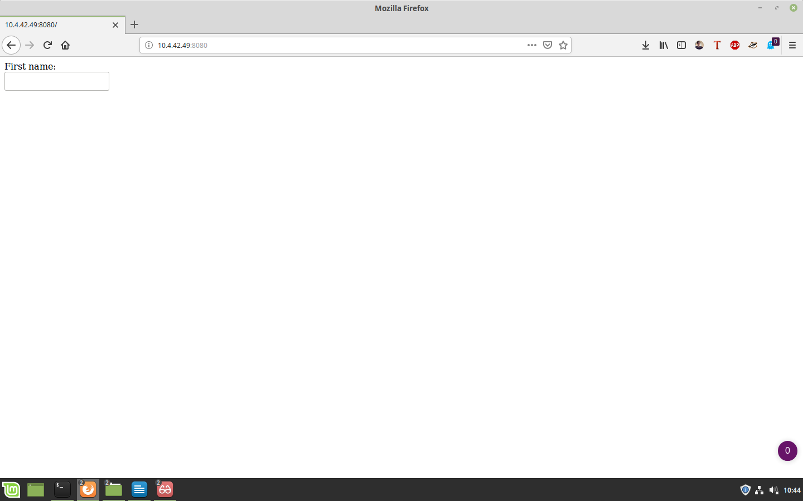

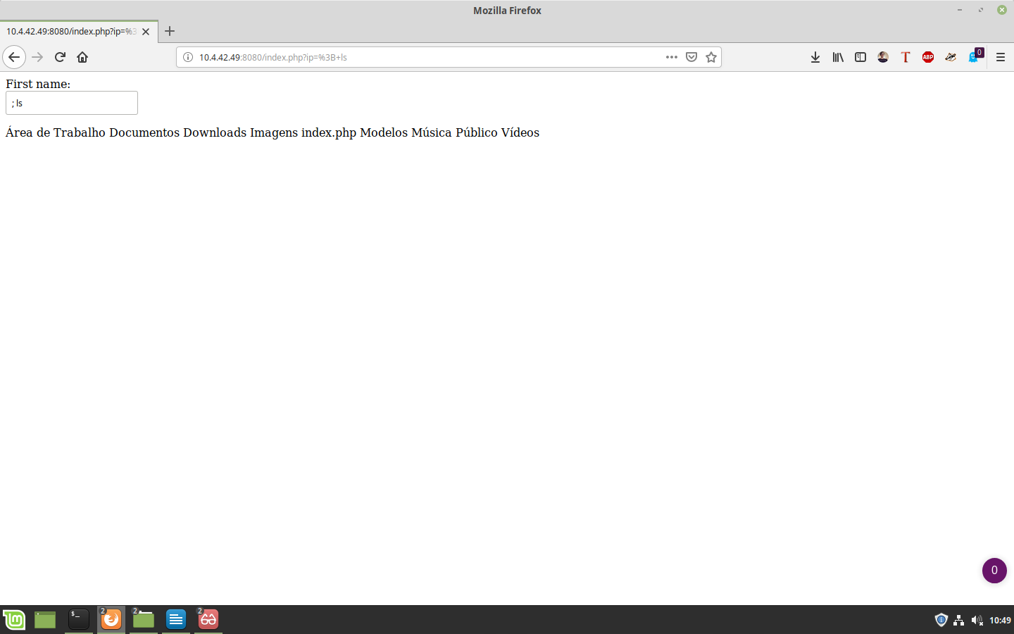

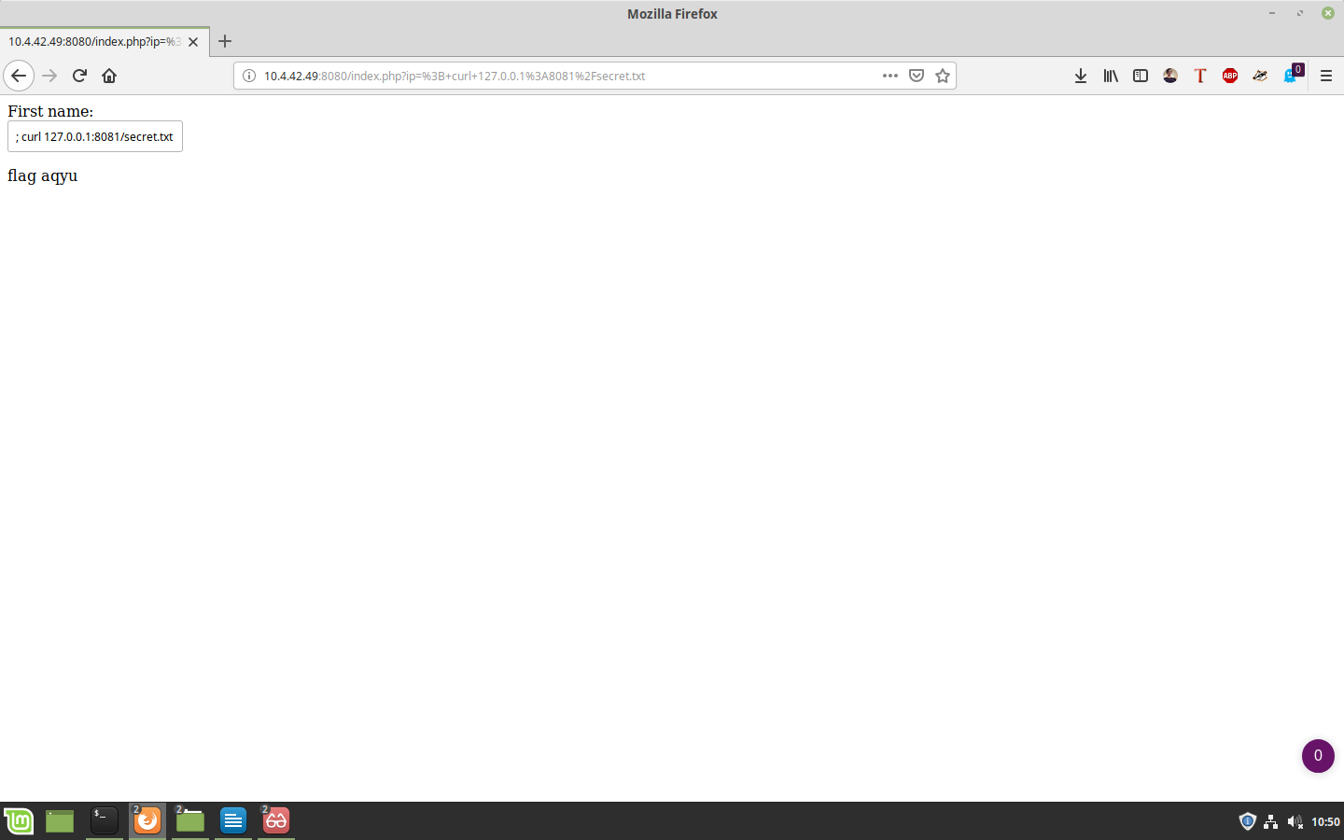
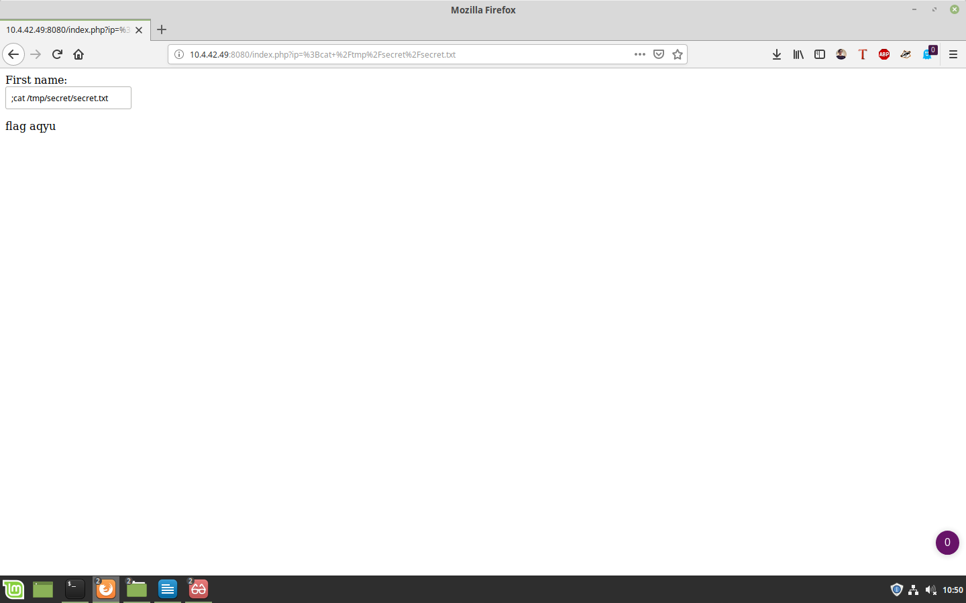

e) Como evitar ataques de CSRF?

FAZER
Os usuários individuais da Web que usam versões não modificadas dos navegadores mais populares podem fazer relativamente pouco para evitar cross-site request forgery. Logout dos sites e evitar o recurso "lembrar-me" podem mitigar o risco de CSRF; não exibir imagens externas ou não clicar em links de spam ou não confiáveis nos e-mails também pode ajudar.
Extensões do navegador, como RequestPolicy (para Mozilla Firefox) pode evitar CSRF, proporcionando uma política padrão para negar pedidos de cross-site. No entanto, isso pode interferir significativamente com o funcionamento normal de muitos sites. A extensão CsFire (também para o Firefox) podem mitigar o impacto do CSRF com menos impacto sobre a navegação normal, removendo informações de autenticação de solicitações cross-site.
Web sites têm várias contra-medidas para o CSRF disponíveis:
- Exigindo um segredo, específico do token do usuário em todas os formulários de submissões e o efeito colateral das URLs impedem o CSRF; o site do invasor não pode colocar o token direto nas suas alegações [5]
- Exigir que o cliente forneça dados de autenticação na solicitação HTTP mesmo se utilizado para realizar qualquer operação com implicações de segurança (transferência de dinheiro, etc)
- Limitar o tempo de vida de cookies da sessão
- Verificando o cabeçalho HTTP Referer
- Assegurando que não há nenhum arquivo clientaccesspolicy.xml para a concessão de acesso não intencional aos controles Silverlight[13]
- Assegurando que não há nenhum arquivo crossdomain.xml concedendo acesso não intencional de vídeos em Flash [14]
- Verificando que o cabeçalho da solicitação contém um X-Requested-With. Usado por Ruby on Rails (anterior ao v2.0) e Django (anterior ao v1.2.5). Essa proteção tem sido comprovada como não segura[15] sob uma combinação de plugins do navegador e redirecionamento, o que pode permitir que um invasor forneça cabeçalhos HTTP personalizados em uma solicitação para qualquer site, portanto, permite um pedido forjado.
Uma variante desta abordagem é duplicar o envio de cookies para usuários que usam JavaScript. Se um cookie de autenticação é lido usando JavaScript antes que a postagem seja feita, as regras de cross-domain JavaScript mais rigorosas (e mais corretas) serão aplicadas. Se o servidor requer solicitações para conter o valor do cookie de autenticação no corpo de pedidos POST ou a URL perigosa solicita o GET, a solicitação deve ter vindo de um domínio confiável, já que outros domínios são incapazes de ler os cookies do domínio confiável. Verificando o cabeçalho HTTP Referer para ver se a solicitação é proveniente de uma página autorizada é comumente usado para dispositivos de rede incorporada, porque não aumenta os requisitos de memória. No entanto, um pedido que omite o cabeçalho Referer mediante a emissão de pedidos de FTP ou URLs HTTPS. Esta rigorosa validação Referer pode causar problemas com navegadores ou proxies que omitem o cabeçalho Referer por razões de privacidade. Além disso, as versões antigas do Flash (antes de 9.0.18) permitem que o Flash malicioso gere pedidos GET ou POST com cabeçalhos arbitrários de solicitação HTTP usando injeção CRLF. Vulnerabilidades CRLF são semelhantes a injeção em um cliente que pode ser usado para falsificar a referência de uma solicitação http.
Para evitar falsificação de pedidos de login, os sites podem usar essas contramedidas do CSRF no processo de login, antes mesmo que o usuário esteja logado.
Sites com as necessidades de segurança especialmente rigorosas, como bancos, muitas vezes efetuam logoff dos usuários (por exemplo) depois de 15 minutos de inatividade.
Utilizar o modo de uso especificado do HTTP para GET e POST, em que solicitações GET nunca terão um efeito permanente, é uma boa prática, mas não é suficiente para evitar CSRF. Atacantes podem escrever JavaScript ou ActionScript que invisivelmente envia um formulário POST para o domínio de destino. No entanto, filtrando GETs inesperados, impede-se que alguns ataques particulares, tais como ataques de cross-site usando URLs de imagens maliciosas ou endereços de link e de cross-site vazem informações através de elementos do <script> (JavaScript hijacking); mas também evita (não-relacionadas à segurança) problemas agressivos com web crawlers e link prefetching. [5]

